基于LXC容器方案的GeoStack部署手册

作者：廖磊，刘城

Email：liaolei@geostar.com.cn

|  |  |  |  |  |  |
| --- | --- | --- | --- | --- | --- |
| **版本** | **变更说明** | **变更日期** | **变更人** | **审核日期** | **审核人** |
| 0.1 | 初稿 | 2016-7-21 | 廖磊,刘城 |  |  |
| 0.2 | 修订稿 | 2016-7-25 | 廖磊 |  |  |
|  |  |  |  |  |  |
|  |  |  |  |  |  |
|  |  |  |  |  |  |

目 录

基于LXC容器方案的GeoStack部署手册 1

1. 读者对象 5

2. 场景约束 5

2.1. 运行环境约束 5

2.2. 软件环境约束 6

3. 名词解释 6

4. 角色规划 7

4.1. 容器宿主机需求 7

4.2. 容器需求 7

4.3. 容器分布方案 8

4.4. 逻辑拓扑图 9

5. 命名规则 9

5.1. 宿主机命名范例 10

5.2. 容器命名范例 10

6. 配置支撑服务器(host-00) 10

6.1. 操作系统基础配置 10

6.1.1. 分区方案 10

6.1.2. 管理员帐户 11

6.1.3. 操作系统安装过程 11

6.1.4. 创建配置文件集中存放目录 23

6.2. 配置vsftpd服务 23

6.2.1. 获取vsftpd软件包。 23

6.2.2. 上传vsftpd软件包 24

6.2.3. 安装vsftpd软件包 24

6.2.4. 配置vsftpd服务 24

6.2.5. 启动vsftpd服务 24

6.2.6. 验证服务状态 24

6.3. 上传reposocket.jar程序包 25

6.4. 创建CentOS7基础软件源 25

6.4.1. 获取CentOS7.2.1511镜像文件。下载地址： 25

6.4.2. 上传iso文件 25

6.5. 初始化支撑服务器 26

6.5.1. 获取初始化脚本文件（initialize-host_00.shx） 26

6.5.2. 上传初始化脚本文件 26

6.5.3. 运行初始化脚本文件 26

6.6. 修改hosts文件 26

6.7. repo服务器路径描述 27

6.8. 上传文件 27

6.9. 验证服务器状态 27

7. 配置基础应用容器宿主 28

7.1. 操作系统基础配置 28

7.2. 配置DNS客户端 28

7.3. 编辑主机hosts文件 28

7.4. 配置repo软件源 28

7.5. 配置vsftpd服务 29

7.5.1. 安装vsftpd软件包 29

7.5.2. 配置vsftpd服务 29

7.5.3. 启动vsftpd服务 29

7.5.4. 验证服务状态 29

7.6. 配置NTP客户端服务 29

7.6.1. 安装ntp服务 29

7.6.2. 修改ntp.conf文件 29

7.6.3. 启动ntp服务 30

7.6.4. 验证服务状态 30

7.7. 部署Libvirt工具集 30

7.7.1. 安装libvirt 30

7.7.2. 修改libvirt配置文件 30

7.7.3. 修改虚拟网络定义文件 31

7.7.4. 启动libvirt服务 31

7.7.5. 验证服务状态 31

7.8. 部署容器镜像模板 32

7.9. 部署基础应用容器 32

7.9.1. 部署配置数据库容器 33

7.9.2. 部署高速缓存容器（memcache） 33

7.9.3. 部署消息容器（activemq） 33

7.9.4. 部署监控容器（zabbix） 33

7.9.5. 部署网盘容器（owncloud） 33

7.9.6. 部署登陆验证容器（CAS） 34

7.9.7. 部署GeoStack容器 34

7.9.8. 部署GeoOnline容器 34

7.10. 配置iptables策略 34

7.10.1. 安装iptables-services软件包 34

7.10.2. 启动iptables-services服务 34

7.10.3. 配置iptables初始化 34

7.10.4. 修改rc.local文件 35

7.10.5. 添加转发条目 35

8. 配置GeoGlobe服务发布宿主机 36

8.1. 操作系统基础配置 36

8.2. 配置DNS客户端 36

8.3. 配置repo软件源 36

8.4. 配置vsftpd服务 36

8.5. 配置NTP客户端服务 36

8.6. 部署Libvirt工具集 36

8.7. 部署容器镜像模板 36

8.8. 配置iptables策略 37

8.9. 部署GeoAgent 37

9. 配置专题制图服务发布宿主机 37

10. 集群的规划与配置 38

11. 附录一：访问服务 38

12. 附录二：域名对照表 38

13. 附录三：容器定义文件 39

13.1. setupdb-${VERSION}.xml 39

13.2. memcache-server-${VERSION}.xml 40

13.3. activemq-server-${VERSION}.xml 41

13.4. zabbix-server-${VERSION}.xml 42

13.5. owncloud-server-${VERSION}.xml 43

13.6. cas-server-${VERSION}.xml 44

13.7. geostack-server-${VERSION}.xml 45

13.8. geoonline-server-${VERSION}.xml 45

# 读者对象

本文是针对的读者对象仅适用于工程实施人员。文中包含的概念、命令、系统的相关知识，需要读者拥有较好的网络、系统基础。

具体要求如下：

1. **具备CCNA认证或同等技能水平；**
2. **具备RHCA认证或同等技能水平；**
3. **具备MySQL数据库的安装、调试技能，至少一年以上的运维经验；**
4. **具备两年以上独立实施Linux系统的工作经验；**

**包含但不限于以上技能。**

# 场景约束

## 运行环境约束

1. **部署环境限定在虚拟机内；**
2. **虚拟机数量固定；**
3. **虚拟机以DHCP方式获得IP地址；**
4. **根DNS服务器不受我方控制；**
5. **虚拟机网络不受我方控制,且不能访问互联网；**
6. **容器在虚拟机中仅能通过NAT方式与外界通讯；**
7. **不能导入虚拟机模板；**
8. **虚拟机内操作系统已由提供方预制；**

**本文描述的部署方案都是参照以上场景设计，如实施场景限制少于上述八点，则本文内容可以全部适应；若实施场景限制高于上述六点描述的范围，请与本文作者联系重新设计部署、实施以及规划方案。**

## 软件环境约束

|  |  |  |
| --- | --- | --- |
| **软件名称** | **版本** | **下载地址** |
| CentOS（主机） | 7.2.1511 | http://172.16.20.10/Linux/centos/7.2.1511/x64/isos/CentOS-7-x86_64-DVD-1511.iso |
| CentOS（容器） | 6.8 | http://172.16.20.10/vmtemplate/LXC |
| MySQL | 5.6.25+ | http://172.16.20.10/MySQL |
| vsftpd | 3.0.2-10+ | 包含在CentOS7镜像文件内 |
| httpd | 2.4.6-40+ | 包含在CentOS7镜像文件内 |
| ntp | 4.2.6p5-22+ | 包含在CentOS7镜像文件内 |
| createrepo | 0.9.9-23 | 包含在CentOS7镜像文件内 |
| dnsmasq | 2.66-14+ | 包含在CentOS7镜像文件内 |
| libvirt | 1.2.17-13+ | 包含在CentOS7镜像文件内 |
| iptables | 1.4.21-16+ | 包含在CentOS7镜像文件内 |
| iptables-services | 1.4.21-16+ | 包含在CentOS7镜像文件内 |
| Oracle-JDK | 1.6u45 | http://172.16.20.10/GeoGlobe_repos/geoglobe_server/jdk-6u45-linux-amd64.rpm |

**本文中涉及的所有软件及脚本，可在研发中心云平台组的软件镜像站点中获得。请实施人员预先准备好上述软件，镜像站点地址：**

**http://172.16.20.10**

# 名词解释

**容器宿主机**：运行容器的主机，可以是虚拟机也可以是物理计算机。

**基础应用容器宿主机**：用于运行容器的主机，但仅仅容纳除GeoGlobe、GeoSmarter以外的应用容器。

**服务应用容器宿主机**：用于运行容器的主机，但仅仅容纳GeoGlobe、GeoSmarter应用容器。

**应用容器**：使用libvirt管理程序生成的LXC容器，包含操作系统目录树及应用程序。

**基础应用容器**：除GeoGlobe、GeoSmarter以外的应用容器。

**服务应用容器**：GeoGlobe、GeoSmarter应用容器。

# 角色规划

## 容器宿主机需求

|  |  |  |  |  |  |  |
| --- | --- | --- | --- | --- | --- | --- |
| **角色** | **CPU** | | | **内存(GB)** | **磁盘** | |
| **插槽** | **核心** | **速率(GHz)** | **系统盘(GB)** | **数据盘(GB)** |
| 容器宿主机 | 1 | 2 | 2 | 16 | 50 | mysql(500);owncloud(1024) |
| 支撑服务器 | 1 | 1 | 2 | 4 | 50 | 100 |

## 容器需求

|  |  |  |  |  |  |  |
| --- | --- | --- | --- | --- | --- | --- |
| **角色** | **虚拟化类型** | **最大内存(MB)** | **集群类型** | | | **节点** |
| **LB** | **HA** | **MS** |
| 域名服务器 | NONE | 64 |  |  | YES | 2 |
| 软件源服务器 | NONE | 128 |  |  | YES | 2 |
| 时间校正服务器 | NONE | 64 |  |  | YES | 2 |
| 高速缓存服务器 | LXC | 3072 |  | YES |  | 2 |
| 配置数据库服务器 | LXC | 8192 | YES |  |  | 3 |
| 登陆验证服务器 | LXC | 4096 |  | YES |  | 2 |
| 消息服务器 | LXC | 4096 |  |  | YES | 2 |
| 监控服务器 | LXC | 1024 |  |  | YES | 2 |
| 网盘服务器 | LXC | 4096 |  |  | YES | 2 |
| 负载均衡服务器 | NONE | 4096 |  | YES |  | 2 |
| GIS数据库服务器 | NONE | 16384 |  |  |  | 1 |
| GeoStack服务器 | LXC | 8192 | YES |  |  | 2 |
| GeoOnline服务器 | LXC | 8192 | YES |  |  | 2 |
| GeoGlobe服务器 | LXC | 512 |  |  |  | 2 |
| 专题制图服务器 | NONE | 4096 |  | YES |  | 2 |

## 容器分布方案

|  |  |  |  |
| --- | --- | --- | --- |
| **主机** | **角色** | **虚拟化** | **容器IP** |
| host-00 | 域名服务器 | NONE | - |
| 软件源服务器 | NONE | - |
| 时间校正服务器 | NONE | - |
| host-01 | 配置数据库服务器 | LXC | 192.168.122.10 |
| 高速缓存服务器 | LXC | 192.168.122.20 |
| 网盘服务器 | LXC | 192.168.122.60 |
| host-02 | 消息服务器 | LXC | 192.168.122.30 |
| 监控服务器 | LXC | 192.168.122.40 |
| GeoStack服务器 | LXC | 192.168.122.50 |
| host-03 | 登陆验证服务器 | LXC | 192.168.122.70 |
| GeoOnline服务器 | LXC | 192.168.122.80 |
| host-04 | 负载均衡服务器 | NONE |  |
| host-05 | GIS数据库服务器 | NONE | - |
| host-06 | GeoGlobe服务器 | LXC | - |
| host-07 | 专题制图服务器 | NONE | - |

**注意：“VIRT”字段中NONE表示应用程序直接部署在宿主机内，LXC表示应用程序部署在容器内。**

**注意：基础应用容器的ip地址是固定ip地址，在作者提供的容器镜像模板中会将这些ip固化到配置文件中。实施人员切勿修改。**

## 逻辑拓扑图



# 命名规则

**在实施工作中有很多需要命名的对象，这些名称作为后期维护的对象识别非常重要。作者根据既往经验在本文中指定一套命名规则，此规则仅供参考。基于维护工作的可持续性考虑，希望实施人员按照规则命名虚拟机、容器以及文件。**

**字符限制：只允许使用小写半角英文字母(a-z)、半角阿拉伯数字(0-9)、半角英文句点(.)、半角英文减号(-)、半角英文下划线(_)。**

## 宿主机命名范例

|  |  |  |  |  |  |  |  |  |  |  |
| --- | --- | --- | --- | --- | --- | --- | --- | --- | --- | --- |
| centos7_base-50g-host_00-201607201044 | | | | | | | | | | |
| centos7 | _ | base | - | 50g | - | host | _ | 00 | - | 201607201044 |
| 操作系统版本 |  | 用户接口环境 |  | 系统磁盘容量 |  | 主机角色 | | |  | 构建时间 |

*base-命令行接口；gnome-图形接口；kde-图形接口；mate-图形接口

## 容器命名范例

|  |  |  |  |  |  |  |  |  |
| --- | --- | --- | --- | --- | --- | --- | --- | --- |
| centos6_base-geoonline_01-201607201044 | | | | | | | | |
| centos6 | _ | base | - | geoonline | _ | 00 | - | 201607201044 |
| 操作系统版本 |  | 用户接口环境 |  | 应用内容 |  | 节点编号 |  | 构建时间 |

*base-命令行接口；gnome-图形接口；kde-图形接口；mate-图形接口

# 配置支撑服务器(host-00)

## 操作系统基础配置

支撑服务器安装CentOS7操作系统，版本选择为CentOS 7.2-1511。

操作系统安装过程

### 分区方案

分区方案必须使用逻辑卷管理。具体分区信息如下

|  |  |  |  |  |
| --- | --- | --- | --- | --- |
| **挂载点** | **分区类型** | **标识** | | **容量** |
| **卷组** | **逻辑卷** |
| /boot | BASE |  |  | 500MB |
| / | LVM | vg00 | lv00 | 50GB |
| /var | LVM | vg01 | lv00 | Grow |

### 管理员帐户

每个系统中的管理员账户请施工人员务必保持一致。

用户名：root

密码：123@abc.com

### 操作系统安装过程

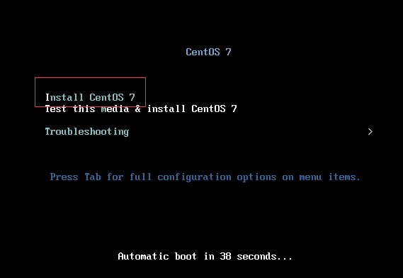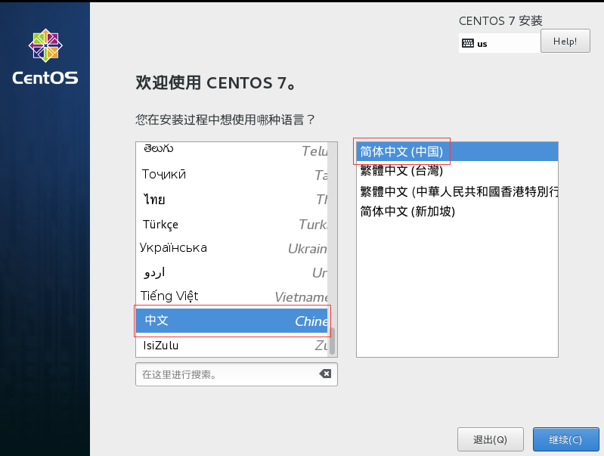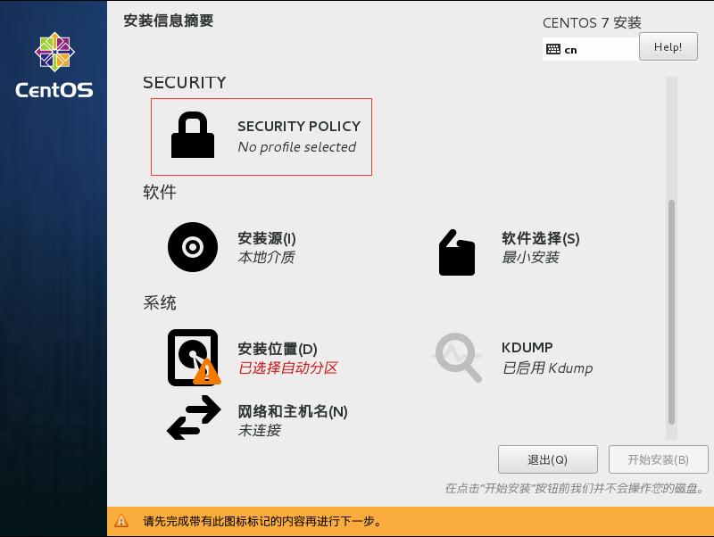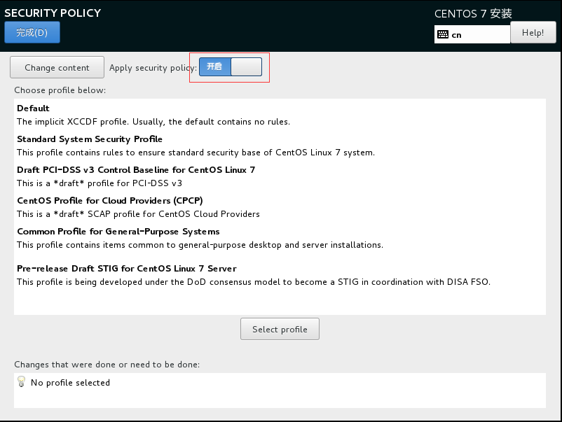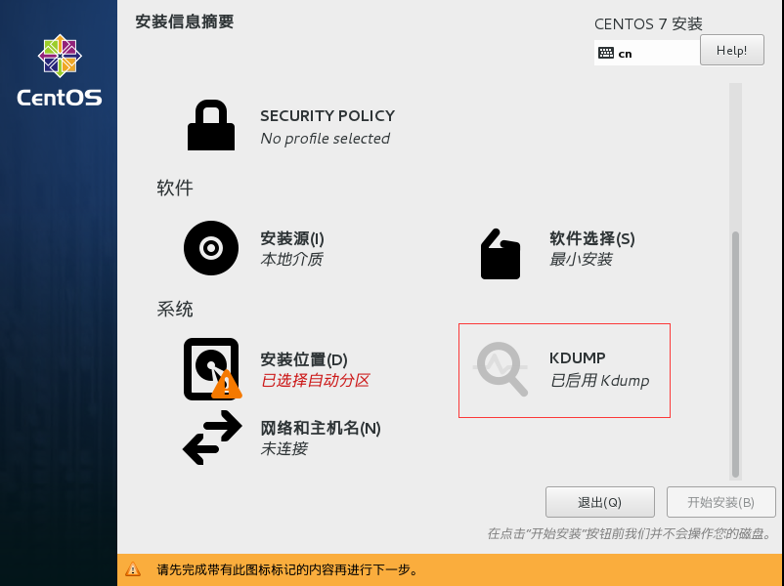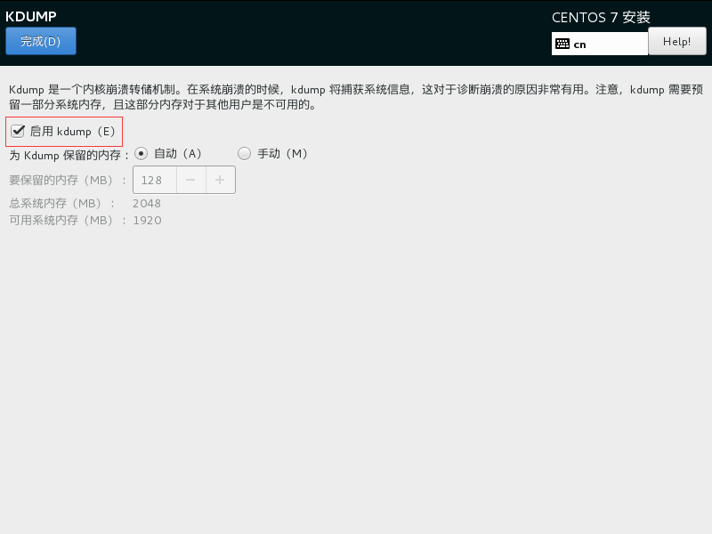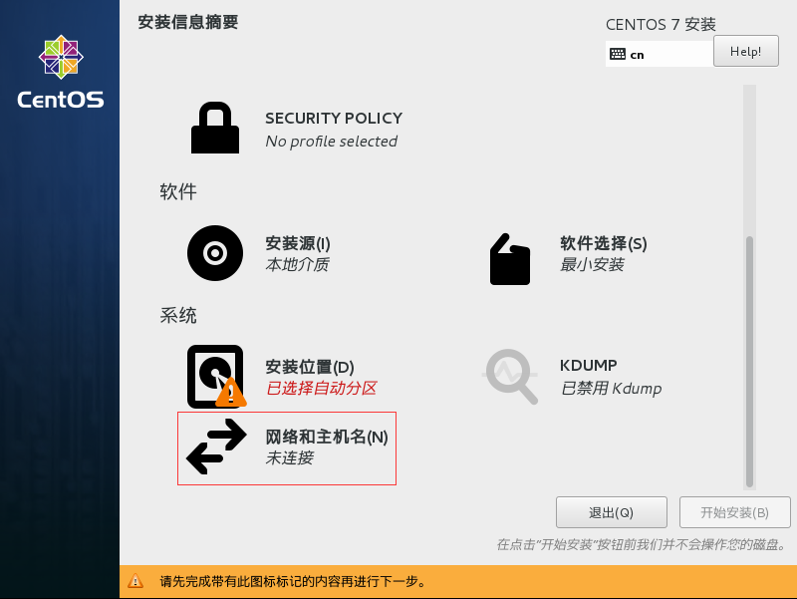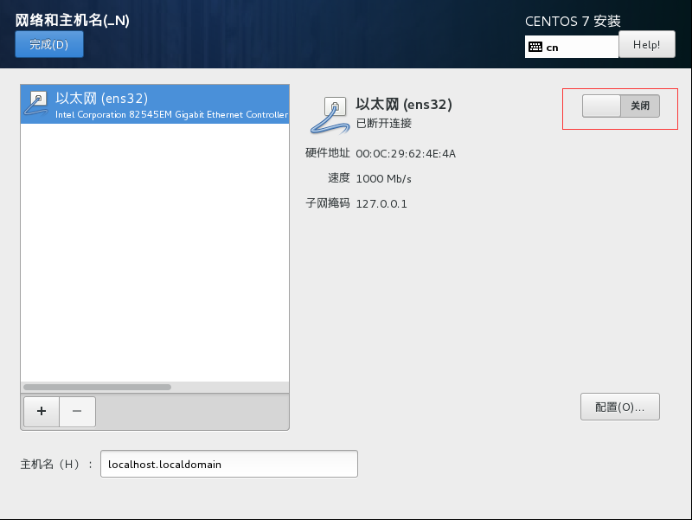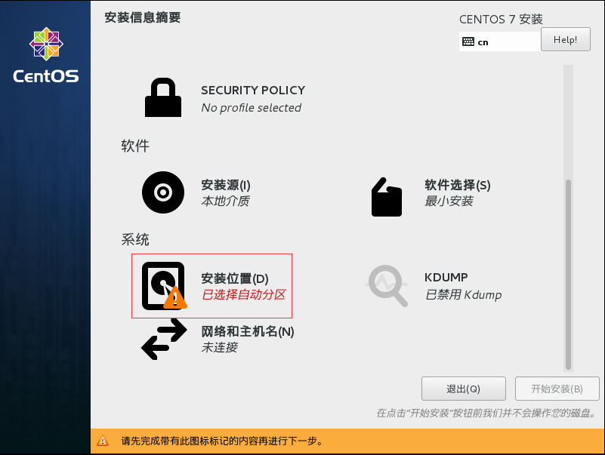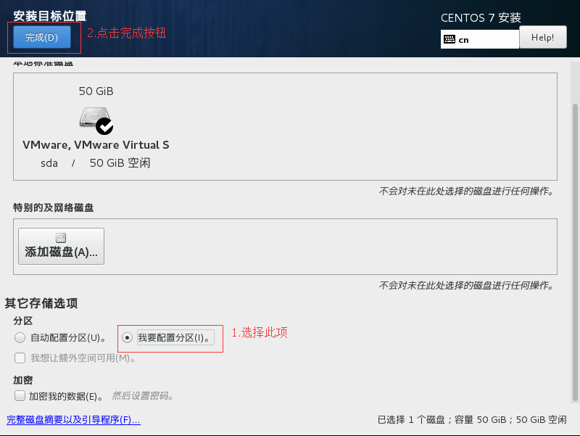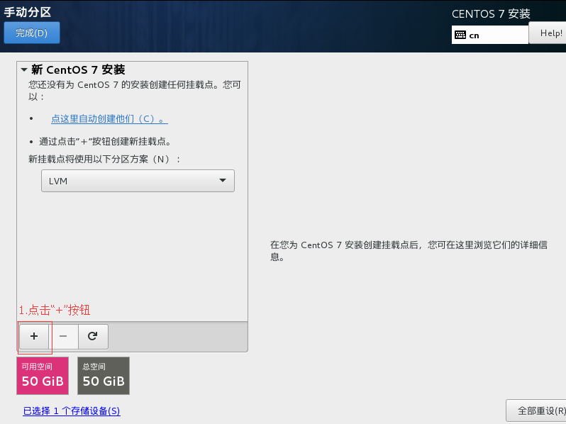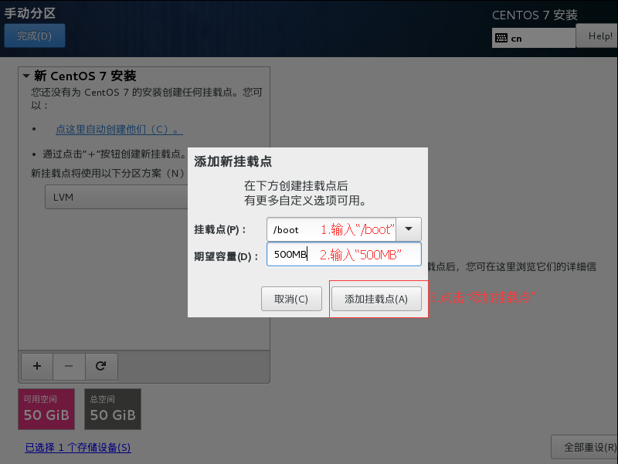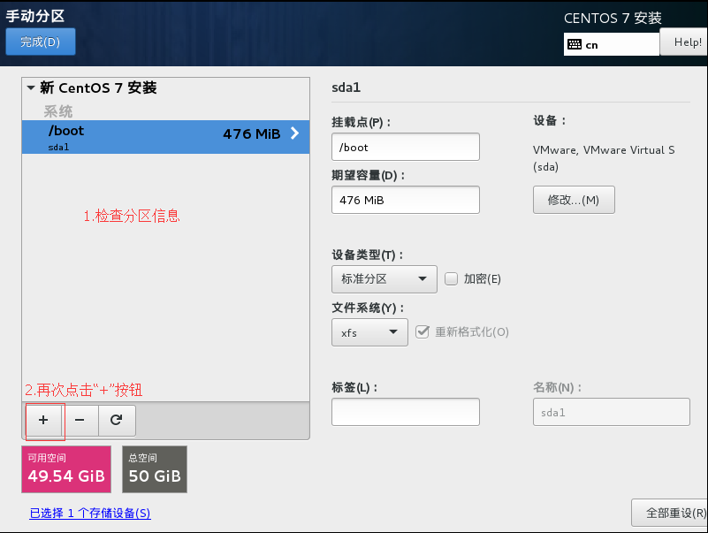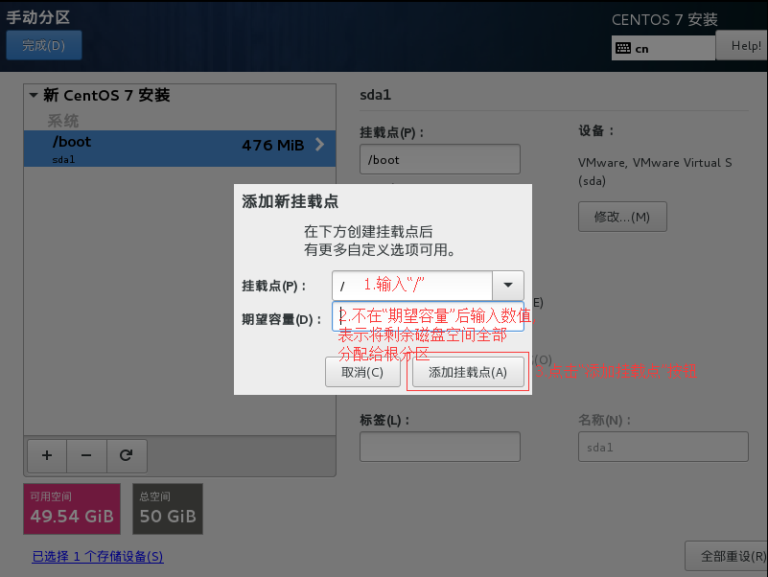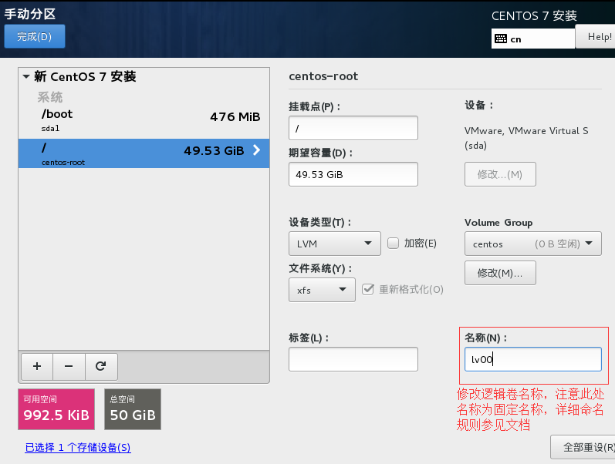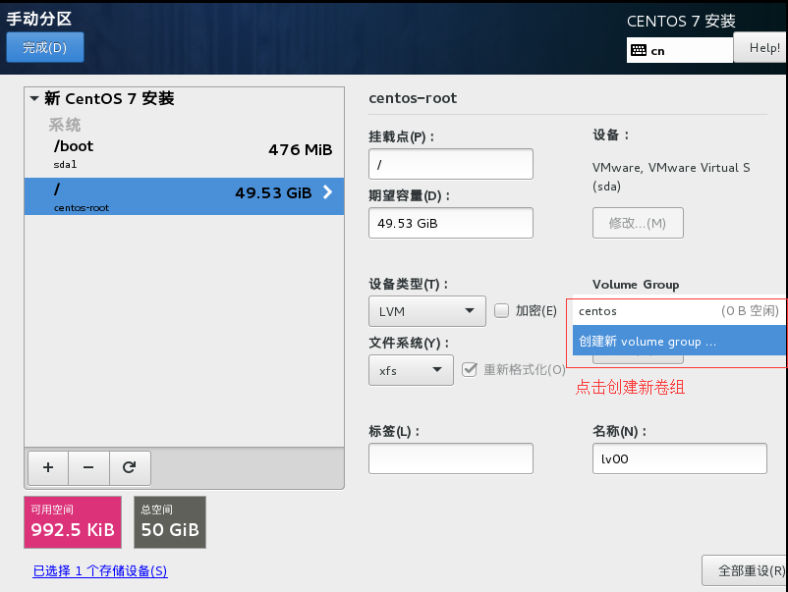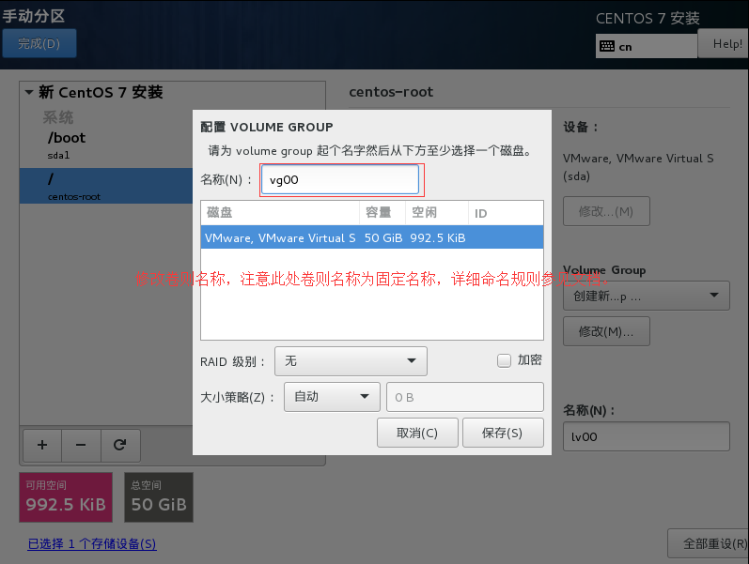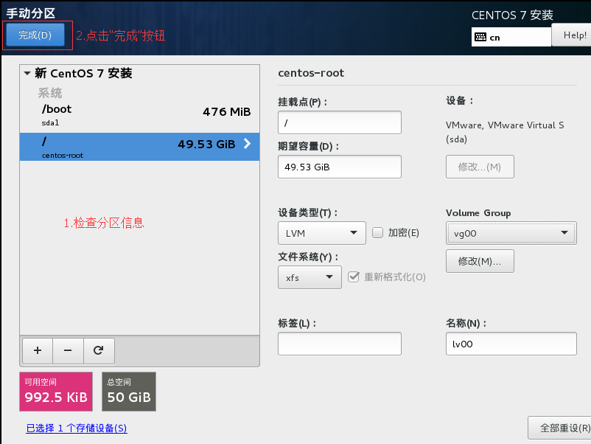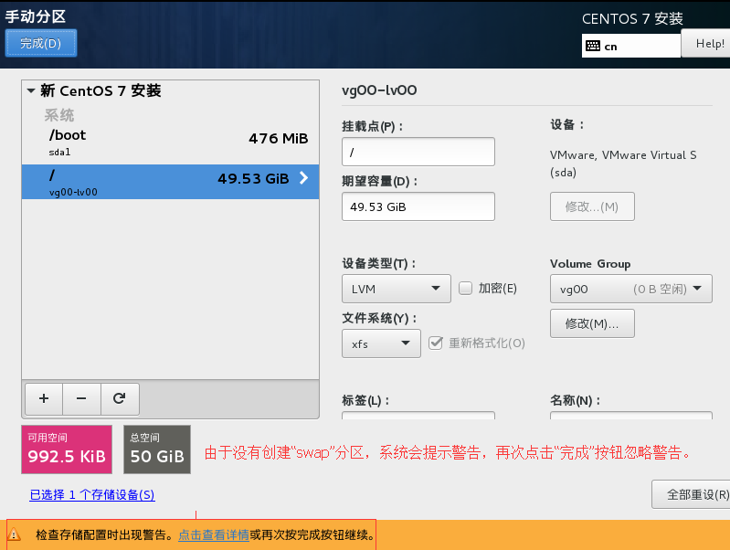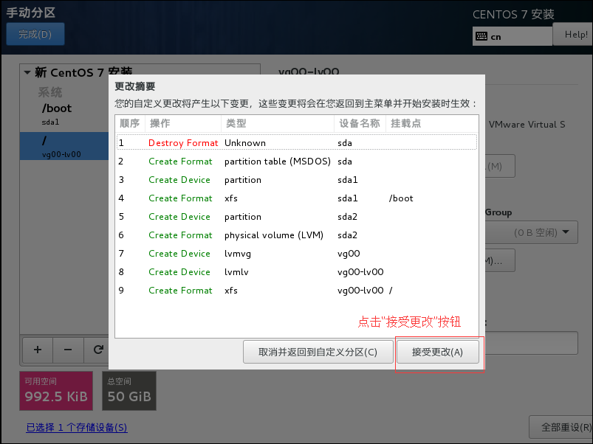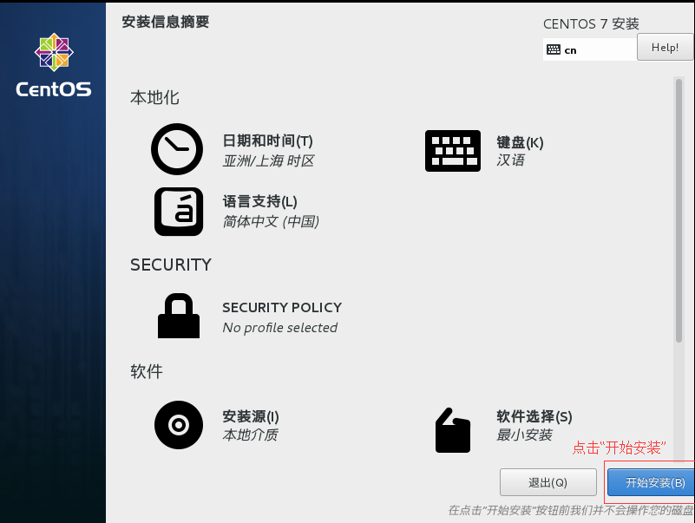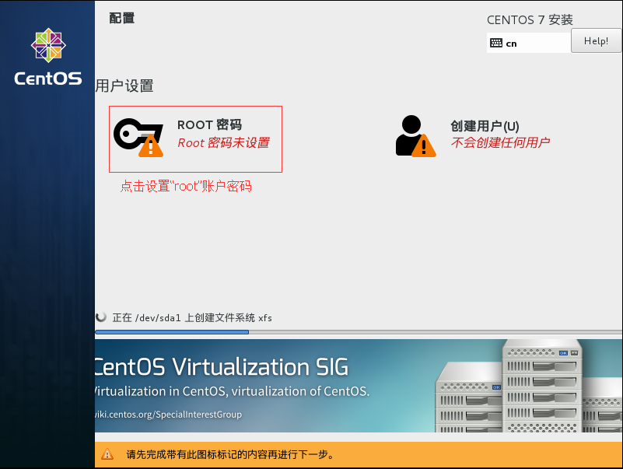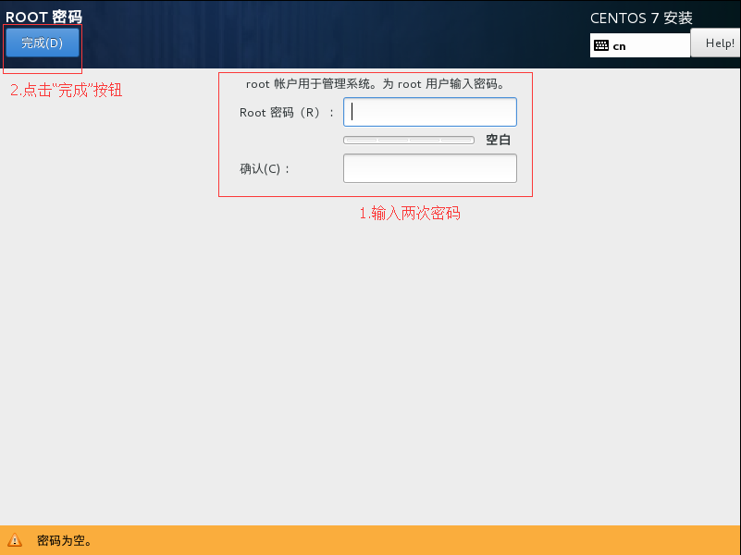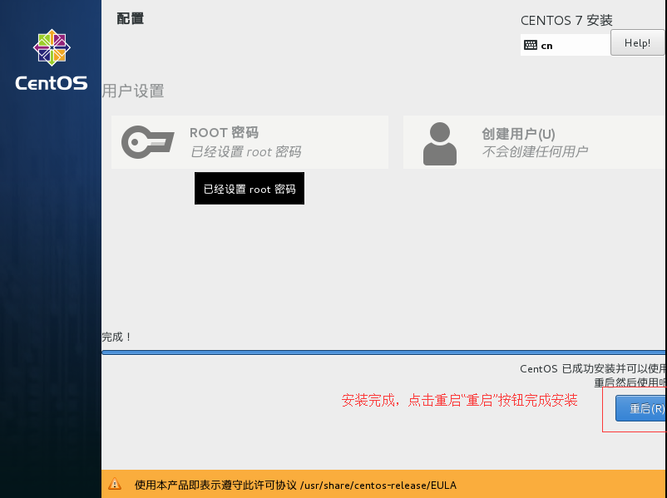

### 创建配置文件集中存放目录

**请在“/root”目录下创建“setup_files”目录，在这个目录下将系统中所有被修改过的配置文件使用软连接方式保存备查。请实施人员注意，此项要求为必须达到的硬性要求，为保证任意配置人员能延续维护工作。**

## 配置vsftpd服务

### 获取vsftpd软件包。

下载地址：

<http://172.16.20.10/Linux/centos/7.2.1511/x64/os/Packages/vsftpd-3.0.2-10.el7.x86_64.rpm>

### 上传vsftpd软件包

使用scp命令或客户端程序将软件包上传到支撑服务器；存放路径为“/root”目录下。

### 安装vsftpd软件包

[root@host-00 ~]# rpm -ivh /root/vsftpd-3.0.2-10.el7.x86_64.rpm

### 配置vsftpd服务

[root@host-00 ~]# sed -i s/^root/#root/g /etc/vsftpd/ftpusers

[root@host-00 ~]# sed -i s/^root/#root/g /etc/vsftpd/user_list

### 启动vsftpd服务

[root@host-00 ~]# systemctl enable vsftpd

[root@host-00 ~]# systemctl restart vsftpd

### 验证服务状态

[root@host-00 ~]# systemctl status vsftpd -l

● vsftpd.service - Vsftpd ftp daemon

Loaded: loaded (/usr/lib/systemd/system/vsftpd.service; enabled; vendor preset: disabled)

Active: active (running) since 三 2016-07-20 19:33:28 CST; 35min ago

Process: 940 ExecStart=/usr/sbin/vsftpd /etc/vsftpd/vsftpd.conf (code=exited, status=0/SUCCESS)

Main PID: 945 (vsftpd)

## 上传reposocket.jar程序包

reposocket.jar是geostack系统中用于管理repo软件源的服务程序。此程序为java程序，需要oracle-JDK-1.6u45的支持，运行在repo服务器内。

获取程序包，下载地址：

<http://172.16.20.10/GeoFusionStack/RepoSocket.jar>

<http://172.16.20.10/GeoGlobe_repos/geoglobe_server/jdk-6u45-linux-amd64.rpm>

请将jdk-6u45-linux-amd64.rpm文件通过ftp客户端上传到支撑服务器的“/var/ftp/pub/”目录下；RepoSocket.jar文件上传到支撑服务器的“/opt”目录下。

## 创建CentOS7基础软件源

### 获取CentOS7.2.1511镜像文件。下载地址：

<http://172.16.20.10/Linux/centos/7.2.1511/x64/isos/CentOS-7-x86_64-DVD-1511.iso>

### 上传iso文件

使用ftp客户端工具，将CentOS7的DVD镜像文件（iso）上传至支撑服务器；存放路径为“/var/ftp/pub/”。

## 初始化支撑服务器

### 获取初始化脚本文件（initialize-host_00.shx）

**请与作者联系并获取最新版本的脚本文件。**

### 上传初始化脚本文件

使用ftp客户端工具，将初始化脚本文件上传支撑服务器；存放路径为“/root/”。

### 运行初始化脚本文件

[root@host-00 ~]# sh /root/ initialize-host_00.shx

**请实施人员按照脚本运行过程中的提示信息检查配置工作。**

## 修改hosts文件

运行完初始化脚本以后，使用如下命令检查“/etc/hosts”文件内容。

[root@host-00 ~]# cat /etc/hosts

127.0.0.1 localhost localhost.localdomain localhost4 localhost4.localdomain4

::1 localhost localhost.localdomain localhost6 localhost6.localdomain6

$(hostname -I) host-00

#HOST-01-IPADDRESS host-01

#HOST-02-IPADDRESS host-02

#HOST-03-IPADDRESS host-03

#HOST-04-IPADDRESS host-04

#HOST-05-IPADDRESS host-05

#HOST-06-IPADDRESS host-06

#HOST-07-IPADDRESS host-07

请是用vi命令将上文中绿色的字符串替换成对应的ip地址。

## repo服务器路径描述

初始化脚本运行完毕即会在“/var/www/html”路径下创建如下目录：

repo目录：存放geoglobe server服务rpm包；

container/template目录：存放lxc容器镜像；

container/xml目录：存放lxc容器定义文件；

utility目录：存放软件工具；

## 上传文件

请实施人员使用ftp客户端工具上传相关程序文件到相应目录。

## 验证服务器状态

请实施人员在客户端使用浏览器访问支撑服务器ip地址，如果可以显示页面即表示创建成功。

# 配置基础应用容器宿主

## 操作系统基础配置

操作内容与6.1节完全相同

## 配置DNS客户端

[root@lxchost ~]# echo “nameserver ${HOST-00`s IPADDRESS}” > \

> /etc/resolv.conf

[root@lxchost ~]# cat >>/etc/rc.local<<EOF

> echo “${HOST-00`s IPADDRESS}” > /etc/resolv.conf

> EOF

## 编辑主机hosts文件

[root@lxchost ~]# echo “${CONTAINER`s IPADDRESS} ${CONTAINER`s DOMAINNAME}” \

> /etc/hosts

此方案是否可行需讨论

## 配置repo软件源

[root@lxchost ~]# curl \

> http://support01.gfstack.geo/centos7_local.repo \

> -o \

> /etc/yum.repos.d/centos7_local.repo

## 配置vsftpd服务

### 安装vsftpd软件包

[root@lxchost ~]# yum install -y vsftpd

### 配置vsftpd服务

操作内容与6.2.4节完全相同

### 启动vsftpd服务

操作内容与6.2.5节完全相同

### 验证服务状态

操作内容与6.2.6节完全相同

## 配置NTP客户端服务

### 安装ntp服务

[root@lxchost ~]# yum install -y ntp

### 修改ntp.conf文件

[root@lxchost ~]# sed -i \

> s/^server/#server/g /etc/ntp.conf

[root@lxchost ~]# cat >>/etc/ntp.conf<<EOF

> #####YOURNAME_$(date +%Y%m%d)#####

> “server ntp.gfstack.geo iburst” >> /etc/ntp.conf

> #####YOURNAME_$(date +%Y%m%d)#####

> EOF

### 启动ntp服务

操作内容与6.6.3节完全相同

### 验证服务状态

[root@lxchost ~]# ntpq -p

remote refid st t when poll reach delay offset jitter

==============================================================================

*172.16.20.10 LOCAL(0) 11 u - 64 1 0.832 3.070 0.725

## 部署Libvirt工具集

### 安装libvirt

[root@lxchost ~]# yum install -y libvirt

### 修改libvirt配置文件

[root@lxchost ~]# cat \

> >>/etc/libvirt/libvirtd.conf <<EOF

> #####YOURNAME_$(date +%Y%m%d)#####

> listen_tls = 0

> listen_tcp = 1

> auth_tcp = "none"

> tcp_port = "16509"

> mdns_adv = 0

> #####YOURNAME_$(date +%Y%m%d)#####

> EOF

[root@lxchost ~]# cat >>/etc/sysconfig/libvirtd <<EOF

> #####YOURNAME_$(date +%Y%m%d)#####

> LIBVIRTD_ARGS="--listen"

> #####YOURNAME_$(date +%Y%m%d)#####

> EOF

### 修改虚拟网络定义文件

[root@lxchost ~]# sed -i \

> s/'"192.168.122.254"'/'"192.168.122.249"'/g \

> /etc/libvirt/qemu/networks/default.xml

[root@lxchost ~]# sed -i \

> s/'"192.168.122.2"'/'"192.168.122.200"'/g \

> /etc/libvirt/qemu/networks/default.xml

[root@lxchost ~]# sed -i \

> s/'"192.168.122.1"'/'"192.168.122.254"'/g \

> /etc/libvirt/qemu/networks/default.xml

### 启动libvirt服务

[root@lxchost ~]# systemctl enable libvirtd

[root@lxchost ~]# systemctl start libvirtd

### 验证服务状态

[root@lxchost ~]# systemctl status libvirtd

● libvirtd.service - Virtualization daemon

Loaded: loaded(/usr/lib/systemd/system/libvirtd.service; enabled; vendor preset: enabled)

Active: active (running) since Thu 2016-07-21 11:58:47 CST; 1min 2s ago

Docs: man:libvirtd(8)

http://libvirt.org

Main PID: 16151 (libvirtd)

## 部署容器镜像模板

容器镜像模板部署在容器宿主机的“/var/libvirt/images/”目录下；容器定义文件存放在“/var/libvirt/images/xml/”目录下。

[root@lxchost ~]# curl \

> [http://support01.gfstack.geo/template/${CONTAINER_NAME}-${VERSION}.tar.gz](http://support01.gfstack.geo/template/$%7bCONTAINER_NAME%7d-$%7bVERSION%7d.tar.gz) \

> -o \

> /var/libvirt/images/${CONTAINER_NAME}-${VERSION}.tar.gz

[root@lxchost ~]# cd /var/libvirt/images

[root@lxchost images]# tar zxvf \

> ${CONTAINER_NAME}-${VERSION}.tar.gz

[root@lxchost ~]# cd ~

[root@lxchost ~]# mkdir -p /var/libvirt/images/xml

[root@lxchost ~]# curl \

> [http://support01.gfstack.geo/template/xml/${CONTAINER_NAME}-${VERSION}.xml](http://support01.gfstack.geo/template/xml/$%7bCONTAINER_NAME%7d-$%7bVERSION%7d.xml) \

> -o \

> /var/libvirt/images/xml/${CONTAINER_NAME}-${VERSION}.xml

## 部署基础应用容器

所有容器都使用预定义xml文件生成，具体命令格式如下：

[root@lxchost ~]# virsh -c lxc:/// define \

> /var/libvirt/images/xml/${CONTAINER_NAME}-${VERSION}.xml #定义容器

[root@lxchost ~]# virsh -c lxc:/// autostart \

> ${CONTAINER_NAME}-${VERSION} #设置容器随宿主机启动

[root@lxchost ~]# virsh -c lxc:/// start \

> ${CONTAINER_NAME}-${VERSION} #启动容器

[root@lxchost ~]# virsh -c lxc:/// list --all #查看当前宿主机内的容器列表

作者将提供容器启动脚本以方便实施人员启动容器。

### 部署配置数据库容器

容器镜像下载地址：

容器定义文件下载地址：

### 部署高速缓存容器（memcache）

容器镜像下载地址：

容器定义文件下载地址：

### 部署消息容器（activemq）

容器镜像下载地址：

容器定义文件下载地址：

### 部署监控容器（zabbix）

容器镜像下载地址：

容器定义文件下载地址：

### 部署网盘容器（owncloud）

容器镜像下载地址：

容器定义文件下载地址：

### 部署登陆验证容器（CAS）

容器镜像下载地址：

容器定义文件下载地址：

### 部署GeoStack容器

容器镜像下载地址：

容器定义文件下载地址：

### 部署GeoOnline容器

容器镜像下载地址：

容器定义文件下载地址：

## 配置iptables策略

### 安装iptables-services软件包

[root@lxchost ~]# yum install -y iptables-services

### 启动iptables-services服务

[root@lxchost ~]# systemctl enable iptables-services

[root@lxchost ~]# systemctl start iptables-services

### 配置iptables初始化

获取iptables初始化脚本，下载地址：

<http://172.16.20.10/Script/shell/clear_forward_list.shx>

可以将此文件上传到支撑服务器“/var/www/html/utility/”目录下，在容器宿主机内通过命令下载获得。

[root@lxchost ~]# curl \

> <http://support01.gfstack.geo/utility/clear_forward_list.shx> \

> -o /root/clear_forward_list.shx

### 修改rc.local文件

[root@lxchost ~]# cat >>/etc/rc.local<<EOF

> #####YOURNAME_$(date +%Y%m%d)#####

> sleep 20 && sh /root/clear_forward_list.shx

> #####YOURNAME_$(date +%Y%m%d)#####

> EOF

[root@lxchost ~]# reboot

### 添加转发条目

[root@lxchost ~]# iptables \ #iptables命令

> -t nat \ #指定转发策略表

> -A PREROUTING \ #添加条目

> -i ${HOST_NIC_NAME} \ #指定主机接口

> -p tcp \ #定义协议类型

> --dport ${HOST_PORT} \ #定义主机映射端口

> -J DNAT \ #定义转发类型

> --to-destination ${CONTAINER_IPADDRESS}:${CONTAINER_PORT} #定义容器地址和端口

# 配置GeoGlobe服务发布宿主机

## 操作系统基础配置

操作内容与6.1节完全相同

## 配置DNS客户端

操作内容与7.2节完全相同

## 配置repo软件源

操作内容与7.4节完全相同

## 配置vsftpd服务

操作内容与7.5节完全相同

## 配置NTP客户端服务

操作内容与7.6节完全相同

## 部署Libvirt工具集

操作内容与7.7节完全相同

## 部署容器镜像模板

操作内容与7.8节完全相同

## 配置iptables策略

操作内容与7.10节完全相同

## 部署GeoAgent

[root@lxchost ~]# yum install -y

> <http://support01.gfstack.geo/utility/activemq-cpp> unzip

[root@lxchost ~]# curl

> [http://support01.gfstack.geo/utility/geoagent-${VERSION}.tar.gz](http://support01.gfstack.geo/utility/geoagent-$%7bVERSION%7d.tar.gz)

> -o /opt/geoagent-${VERSION}.tar.gz

[root@lxchost ~]# cd /opt

[root@lxchost opt]# tar zxvf geoagent-${VERSION}.tar.gz && cd ~

[root@lxchost ~]# echo "/opt/geoagent/bin/" >> /etc/ld.so.conf

[root@lxchost ~]# ldconfig

[root@lxchost ~]# echo "/opt/geoagent/bin/geoagent" >> /etc/rc.local

[root@lxchost ~]# yum install -y http://support01.gfstack.geo/utility/activemq-cpp

[root@lxchost ~]# yum install -y http://support01.gfstack.geo/utility/activemq-cpp

# 配置专题制图服务发布宿主机

专题制图服务发布使用的宿主机，其运行环境和GeoGlobe服务的运行环境完全一样。由于无法直接使用虚拟机模板生成宿主机，作者认为此环境过于复杂，不适合人工部署。

作者将会提供自动化环境初始化脚本。下载地址：

# 集群的规划与配置

*此版本暂不涉及集群内容，将在下一版编写。*

# 附录一：访问服务

# 附录二：域名对照表

support01.gfstack.geo 支撑服务器

host-01.gfstack.geo 主机1

host-02.gfstack.geo 主机2

host-03.gfstack.geo 主机3

host-04.gfstack.geo 主机4

host-05.gfstack.geo 主机5

host-06.gfstack.geo 主机6

host-07.gfstack.geo 主机7

ntp.gfstack.geo 时间校验服务器

repo01.gfstack.geo repo软件源服务器

mcsrv.gfstack.geo 高速缓存服务器

db-exte.gfstack.geo 配置数据库

db-inte.gfstack.geo 配置数据库

owncloud.gfstack.geo 网盘服务器

geostack.gfstack.geo geostack服务器

mqsrv.gfstack.geo 消息服务器

monsrv.gfstack.geo 监控服务器

geoonline.gfstack.geo geoonline服务器

cas.gfstack.geo cas服务器

lb.gfstack.geo 负载均衡服务器

gisdb.gfstack.geo gis数据库服务器

lxchost01.gfstack.geo geoglobe服务发布服务器

lxchost02.gfstack.geo 专题制图服务发布服务器

# 附录三：容器定义文件

## setupdb-${VERSION}.xml

|  |
| --- |
| CODE:  <domain type="lxc">  <name>setupdb-${VERSION}</name>  <memory>8388608</memory>  <currentMemory>0</currentMemory>  <vcpu>1</vcpu>  <os>  <type arch="x86_64">exe</type>  <init>/sbin/init</init>  </os>  <features>  <privnet/>  </features>  <cpu mode='custom' match='exact'>  <model fallback='allow'>kvm64</model>  <topology sockets='1' cores='1' threads='1'/>  </cpu>  <clock offset='localtime'/>  <on_poweroff>destroy</on_poweroff>  <on_reboot>restart</on_reboot>  <on_crash>restart</on_crash>  <devices>  <emulator>/usr/libexec/libvirt_lxc</emulator>  <filesystem>  <source dir="/var/lib/libvirt/images/setupdb-${VERSION}"/>  <target dir="/"/>  </filesystem>  <interface type="bridge">  <source bridge="virbr0"/>  </interface>  <console type="pty"/>  </devices>  </domain> |

## memcache-server-${VERSION}.xml

|  |
| --- |
| CODE:  <domain type="lxc">  <name>setupdb-${VERSION}</name>  <memory>3145728</memory>  <currentMemory>0</currentMemory>  <vcpu>1</vcpu>  <os>  <type arch="x86_64">exe</type>  <init>/sbin/init</init>  </os>  <features>  <privnet/>  </features>  <cpu mode='custom' match='exact'>  <model fallback='allow'>kvm64</model>  <topology sockets='1' cores='1' threads='1'/>  </cpu>  <clock offset='localtime'/>  <on_poweroff>destroy</on_poweroff>  <on_reboot>restart</on_reboot>  <on_crash>restart</on_crash>  <devices>  <emulator>/usr/libexec/libvirt_lxc</emulator>  <filesystem>  <source dir="/var/lib/libvirt/images/setupdb-${VERSION}"/>  <target dir="/"/>  </filesystem>  <interface type="bridge">  <source bridge="virbr0"/>  </interface>  <console type="pty"/>  </devices>  </domain> |

## activemq-server-${VERSION}.xml

|  |
| --- |
| CODE:  <domain type="lxc">  <name>setupdb-${VERSION}</name>  <memory>4194304</memory>  <currentMemory>0</currentMemory>  <vcpu>1</vcpu>  <os>  <type arch="x86_64">exe</type>  <init>/sbin/init</init>  </os>  <features>  <privnet/>  </features>  <cpu mode='custom' match='exact'>  <model fallback='allow'>kvm64</model>  <topology sockets='1' cores='1' threads='1'/>  </cpu>  <clock offset='localtime'/>  <on_poweroff>destroy</on_poweroff>  <on_reboot>restart</on_reboot>  <on_crash>restart</on_crash>  <devices>  <emulator>/usr/libexec/libvirt_lxc</emulator>  <filesystem>  <source dir="/var/lib/libvirt/images/setupdb-${VERSION}"/>  <target dir="/"/>  </filesystem>  <interface type="bridge">  <source bridge="virbr0"/>  </interface>  <console type="pty"/>  </devices>  </domain> |

## zabbix-server-${VERSION}.xml

|  |
| --- |
| CODE:  <domain type="lxc">  <name>setupdb-${VERSION}</name>  <memory>1048576</memory>  <currentMemory>0</currentMemory>  <vcpu>1</vcpu>  <os>  <type arch="x86_64">exe</type>  <init>/sbin/init</init>  </os>  <features>  <privnet/>  </features>  <cpu mode='custom' match='exact'>  <model fallback='allow'>kvm64</model>  <topology sockets='1' cores='1' threads='1'/>  </cpu>  <clock offset='localtime'/>  <on_poweroff>destroy</on_poweroff>  <on_reboot>restart</on_reboot>  <on_crash>restart</on_crash>  <devices>  <emulator>/usr/libexec/libvirt_lxc</emulator>  <filesystem>  <source dir="/var/lib/libvirt/images/setupdb-${VERSION}"/>  <target dir="/"/>  </filesystem>  <interface type="bridge">  <source bridge="virbr0"/>  </interface>  <console type="pty"/>  </devices>  </domain> |

## owncloud-server-${VERSION}.xml

|  |
| --- |
| CODE:  <domain type="lxc">  <name>setupdb-${VERSION}</name>  <memory>4194304</memory>  <currentMemory>0</currentMemory>  <vcpu>1</vcpu>  <os>  <type arch="x86_64">exe</type>  <init>/sbin/init</init>  </os>  <features>  <privnet/>  </features>  <cpu mode='custom' match='exact'>  <model fallback='allow'>kvm64</model>  <topology sockets='1' cores='1' threads='1'/>  </cpu>  <clock offset='localtime'/>  <on_poweroff>destroy</on_poweroff>  <on_reboot>restart</on_reboot>  <on_crash>restart</on_crash>  <devices>  <emulator>/usr/libexec/libvirt_lxc</emulator>  <filesystem>  <source dir="/var/lib/libvirt/images/setupdb-${VERSION}"/>  <target dir="/"/>  </filesystem>  <interface type="bridge">  <source bridge="virbr0"/>  </interface>  <console type="pty"/>  </devices>  </domain> |

## cas-server-${VERSION}.xml

|  |
| --- |
| CODE:  <domain type="lxc">  <name>setupdb-${VERSION}</name>  <memory>4194304</memory>  <currentMemory>0</currentMemory>  <vcpu>1</vcpu>  <os>  <type arch="x86_64">exe</type>  <init>/sbin/init</init>  </os>  <features>  <privnet/>  </features>  <cpu mode='custom' match='exact'>  <model fallback='allow'>kvm64</model>  <topology sockets='1' cores='1' threads='1'/>  </cpu>  <clock offset='localtime'/>  <on_poweroff>destroy</on_poweroff>  <on_reboot>restart</on_reboot>  <on_crash>restart</on_crash>  <devices>  <emulator>/usr/libexec/libvirt_lxc</emulator>  <filesystem>  <source dir="/var/lib/libvirt/images/setupdb-${VERSION}"/>  <target dir="/"/>  </filesystem>  <interface type="bridge">  <source bridge="virbr0"/>  </interface>  <console type="pty"/>  </devices>  </domain> |

## geostack-server-${VERSION}.xml

|  |
| --- |
| CODE:  <domain type="lxc">  <name>setupdb-${VERSION}</name>  <memory>8388608</memory>  <currentMemory>0</currentMemory>  <vcpu>1</vcpu>  <os>  <type arch="x86_64">exe</type>  <init>/sbin/init</init>  </os>  <features>  <privnet/>  </features>  <cpu mode='custom' match='exact'>  <model fallback='allow'>kvm64</model>  <topology sockets='1' cores='1' threads='1'/>  </cpu>  <clock offset='localtime'/>  <on_poweroff>destroy</on_poweroff>  <on_reboot>restart</on_reboot>  <on_crash>restart</on_crash>  <devices>  <emulator>/usr/libexec/libvirt_lxc</emulator>  <filesystem>  <source dir="/var/lib/libvirt/images/setupdb-${VERSION}"/>  <target dir="/"/>  </filesystem>  <interface type="bridge">  <source bridge="virbr0"/>  </interface>  <console type="pty"/>  </devices>  </domain> |

## geoonline-server-${VERSION}.xml

|  |
| --- |
| CODE:  <domain type="lxc">  <name>setupdb-${VERSION}</name>  <memory>8388608</memory>  <currentMemory>0</currentMemory>  <vcpu>1</vcpu>  <os>  <type arch="x86_64">exe</type>  <init>/sbin/init</init>  </os>  <features>  <privnet/>  </features>  <cpu mode='custom' match='exact'>  <model fallback='allow'>kvm64</model>  <topology sockets='1' cores='1' threads='1'/>  </cpu>  <clock offset='localtime'/>  <on_poweroff>destroy</on_poweroff>  <on_reboot>restart</on_reboot>  <on_crash>restart</on_crash>  <devices>  <emulator>/usr/libexec/libvirt_lxc</emulator>  <filesystem>  <source dir="/var/lib/libvirt/images/setupdb-${VERSION}"/>  <target dir="/"/>  </filesystem>  <interface type="bridge">  <source bridge="virbr0"/>  </interface>  <console type="pty"/>  </devices>  </domain> |